
1171
13.07.2022
Об установлении публичного сервитута для размещения объекта электросетевого хозяйства ВЛ-0,4 кВ № 1 от ТП № 41 в границах кадастровых кварталов 60:27:0060239, 60:27:0060319, 60:27:0060322, 60:27:0060320, 60:27:0060323, 60:27:0060324 и земельных участков с кадастровыми номерами 60:27:0060239:1, 60:27:0060239:5, 60:27:0060239:7, 60:27:0060319:17, 60:27:0060320:116, 60:27:0060320:6, 60:27:0060239:6, 60:27:0060320:166, 60:27:0060320:199, 60:27:0060320:23, 60:27:0060323:37, 60:27:0060319:54, 60:27:0060320:38, 60:27:0060320:200

В соответствии со статьей 23, пунктом 1 статьи 39.37, подпунктом 4 статьи 39.38, статьей 39.39, пунктом 1 статьи 39.40, статьями 39.41, 39.42, 39.43, пунктом 1 статьи 39.45 Земельного кодекса Российской Федерации, пунктом 3, 4 статьи 3.6 Федерального закона от 25.10.2001 № 137-ФЗ «О введении в действие Земельного кодекса Российской Федерации», Федеральным законом от 06.10.2003 № 131-ФЗ «Об общих принципах организации местного самоуправления в Российской Федерации», приказом Министерства экономического развития Российской Федерации № 542 от 10.10.2018 «Об утверждении требований к форме ходатайства об установлении публичного сервитута, содержанию обоснования необходимости установления публичного сервитута», Положением о распределении полномочий органов местного самоуправления муниципального образования «Город Псков», утвержденным решением Псковской городской Думы от 16.12.2016 № 2161, на основании ходатайства от 25.02.2022 и заявления (исх. № 161/22-ПКБСЗ от 01.03.2022) Публичного акционерного общества «Россети Северо-Запад» (ИНН 7802312751, ОГРН 1047855175785) и схемы расположения границ публичного сервитута на кадастровом плане территории, руководствуясь подпунктом 6.1. пункта 6 статьи 32, подпунктом 5 пункта 1 статьи 34 Устава муниципального образования «Город Псков», Администрация города Пскова

ПОСТАНОВЛЯЕТ:

1. Установить в пользу Публичного акционерного общества «Россети Северо-Запад» (ИНН 7802312751, ОГРН 1047855175785) публичный сервитут площадью 4012 кв. м в отношении земельных участков в границах кадастровых кварталов 60:27:0060239, 60:27:0060319, 60:27:0060322, 60:27:0060320, 60:27:0060323, 60:27:0060324 и земельных участков с кадастровыми номерами 60:27:0060239:1 с местоположением: г. Псков, ул. Олега Кошевого, д. 40/66, 60:27:0060239:5 с местоположением: г. Псков, ул. Олега Кошевого, д. 44, 60:27:0060239:7 с местоположением: г. Псков, ул. Олега Кошевого, д. 48, 60:27:0060319:17 с местоположением: г. Псков, ул. Труда, дом 34, 60:27:0060320:116 с местоположением: г. Псков, ул. Труда, дом 32, 60:27:0060320:6 с местоположением: г. Псков, 60:27:0060239:6 с местоположением: г. Псков, пер. Олега Кошевого, дом 46, 60:27:0060320:166 с местоположением: г. Псков, ул. Белинского, д. 81, 60:27:0060320:199 с местоположением: г. Псков, ул. Труда, у дома № 26, 60:27:0060320:23 с местоположением: г. Псков, ул. Белинского, д. 77, 60:27:0060323:37 с местоположением: г. Псков, ул. Труда, дом 35, 60:27:0060319:54 с местоположением: г. Псков, ул. Труда, д. 36, 60:27:0060320:38 с местоположением: г. Псков, ул. Белинского, д. 79, 60:27:0060320:200 с местоположением: г. Псков, ул. Белинского, у дома № 81, и утвердить границу публичного сервитута согласно приложению к настоящему постановлению.
2. Цель установления публичного сервитута: размещение в целях эксплуатации объекта электросетевого хозяйства «ВЛ-0,4 кВ № 1 от ТП № 41» и его неотъемлемых технологических частей, необходимых для организации электроснабжения населения.
3. Срок публичного сервитута: 49 (сорок девять) лет.
4. Срок, в течение которого в соответствии с расчетом заявителя использование земельных участков (их частей) и (или) расположенных на них объектах недвижимости в соответствии с их разрешенным использованием будет в соответствии с подпунктом 4 пункта 1 статьи 39.41 Земельного кодекса Российской Федерации невозможно или существенно затруднено (при возникновении таких обстоятельств) – от 3 до 60 дней.
5. Порядок установления зон с особыми условиями использования территорий и содержание ограничений прав на земельные участки в границах таких зон установлен постановлением Правительства Российской Федерации от 24.02.2009 № 160 «О порядке установления охранных зон объектов электросетевого хозяйства и особых условий использования земельных участков, расположенных в границах таких зон».
6. Плата за публичный сервитут не устанавливается.
7. График проведения работ при осуществлении деятельности, для обеспечения которой устанавливается публичный сервитут: при отсутствии аварийных ситуаций, капитальный ремонт объекта электросетевого хозяйства производится с предварительным уведомлением собственников (землепользователей, землевладельцев, арендаторов) земельных участков 1 раз в 10 лет (продолжительность не превышает три месяца для земельных участков, предназначенных для жилищного строительства (в том числе индивидуального жилищного строительства), ведения личного подсобного хозяйства, садоводства, огородничества; не превышает один год - в отношении иных земельных участков).
8. Публичное акционерное общество «Россети Северо-Запад» обязано привести земельный участок в состояние, пригодное для его использования в соответствии с разрешенным использованием, в срок не позднее чем три месяца после завершения эксплуатации объекта электросетевого хозяйства, указанного в пункте 2 настоящего постановления.
9. Комитету по управлению муниципальным имуществом города Пскова (Кузнецовой Е.В.) в течение пяти рабочих дней со дня принятия настоящего постановления направить копию настоящего постановления с приложением утвержденной схемы расположения границ публичного сервитута:
9.1 Еренкову Артуру Феликсовичу, муниципальному казенному учреждению «Гараж Администрации г. Пскова» (ИНН: 6027041990), Домаленко Ивану Михайловичу, Семенову Юрию Олеговичу, Алексееву Виктору Ивановичу, Овакимяну Гранту Серожовичу, Коршуновой Тамаре Николаевне, Шорохову Александру Николаевичу, Местной религиозной организации православный Приход храма апостолов Петра и Павла города Пскова Псковской Епархии Русской Православной Церкви (Московский Партирхат) (ИНН: 6027056820), Данилову Александру Анатольевичу, Обществу с ограниченной ответственностью «Псковмебель-Сервис» (ИНН: 6027079009), являющихся правообладателями земельного участка в отношении которого принято решение об установлении публичного сервитута;
9.2 в Управление Федеральной службы государственной регистрации, кадастра и картографии по Псковской области;
9.3 Публичному акционерному обществу «Россети Северо-Запад» (ИНН 7802312751, ОГРН 1047855175785).
10. Опубликовать настоящее постановление в газете «Псковские Новости» и разместить на официальном портале Администрации города Пскова в сети «Интернет».
11. Публичный сервитут считается установленным со дня внесения сведений о нем в Единый государственный реестр недвижимости.
12. Контроль за исполнением настоящего постановления возложить на заместителя Главы Администрации города Пскова Волкова П.В.

Глава Администрации
города Пскова Б.А. Елкин

Приложение
к постановлению Администрации
города Пскова
от 13.07.2022 № 1171

СХЕМА ГРАНИЦ РАЗМЕЩЕНИЯ ПУБЛИЧНОГО СЕРВИТУТА

Объект: ВЛ-0,4 кВ №1 от ТП №41
Местоположение: Псковская область, г. Псков.
Кадастровые кварталы: 60:27:0060239, 60:27:0060319, 60:27:0060322, 60:27:0060320, 60:27:0060323, 60:27:0060324.
Кадастровые номера земельных участков: 60:27:0060239:1, 60:27:0060239:5, 60:27:0060239:7, 60:27:0060319:17, 60:27:0060320:116, 60:27:0060320:6, 60:27:0060239:6, 60:27:0060320:166, 60:27:0060320:199, 60:27:0060320:23, 60:27:0060323:37, 60:27:0060319:54, 60:27:0060320:38, 60:27:0060320:200.
Система координат: МСК-60 (Зона 1)
Площадь сервитута: 4012 кв.м
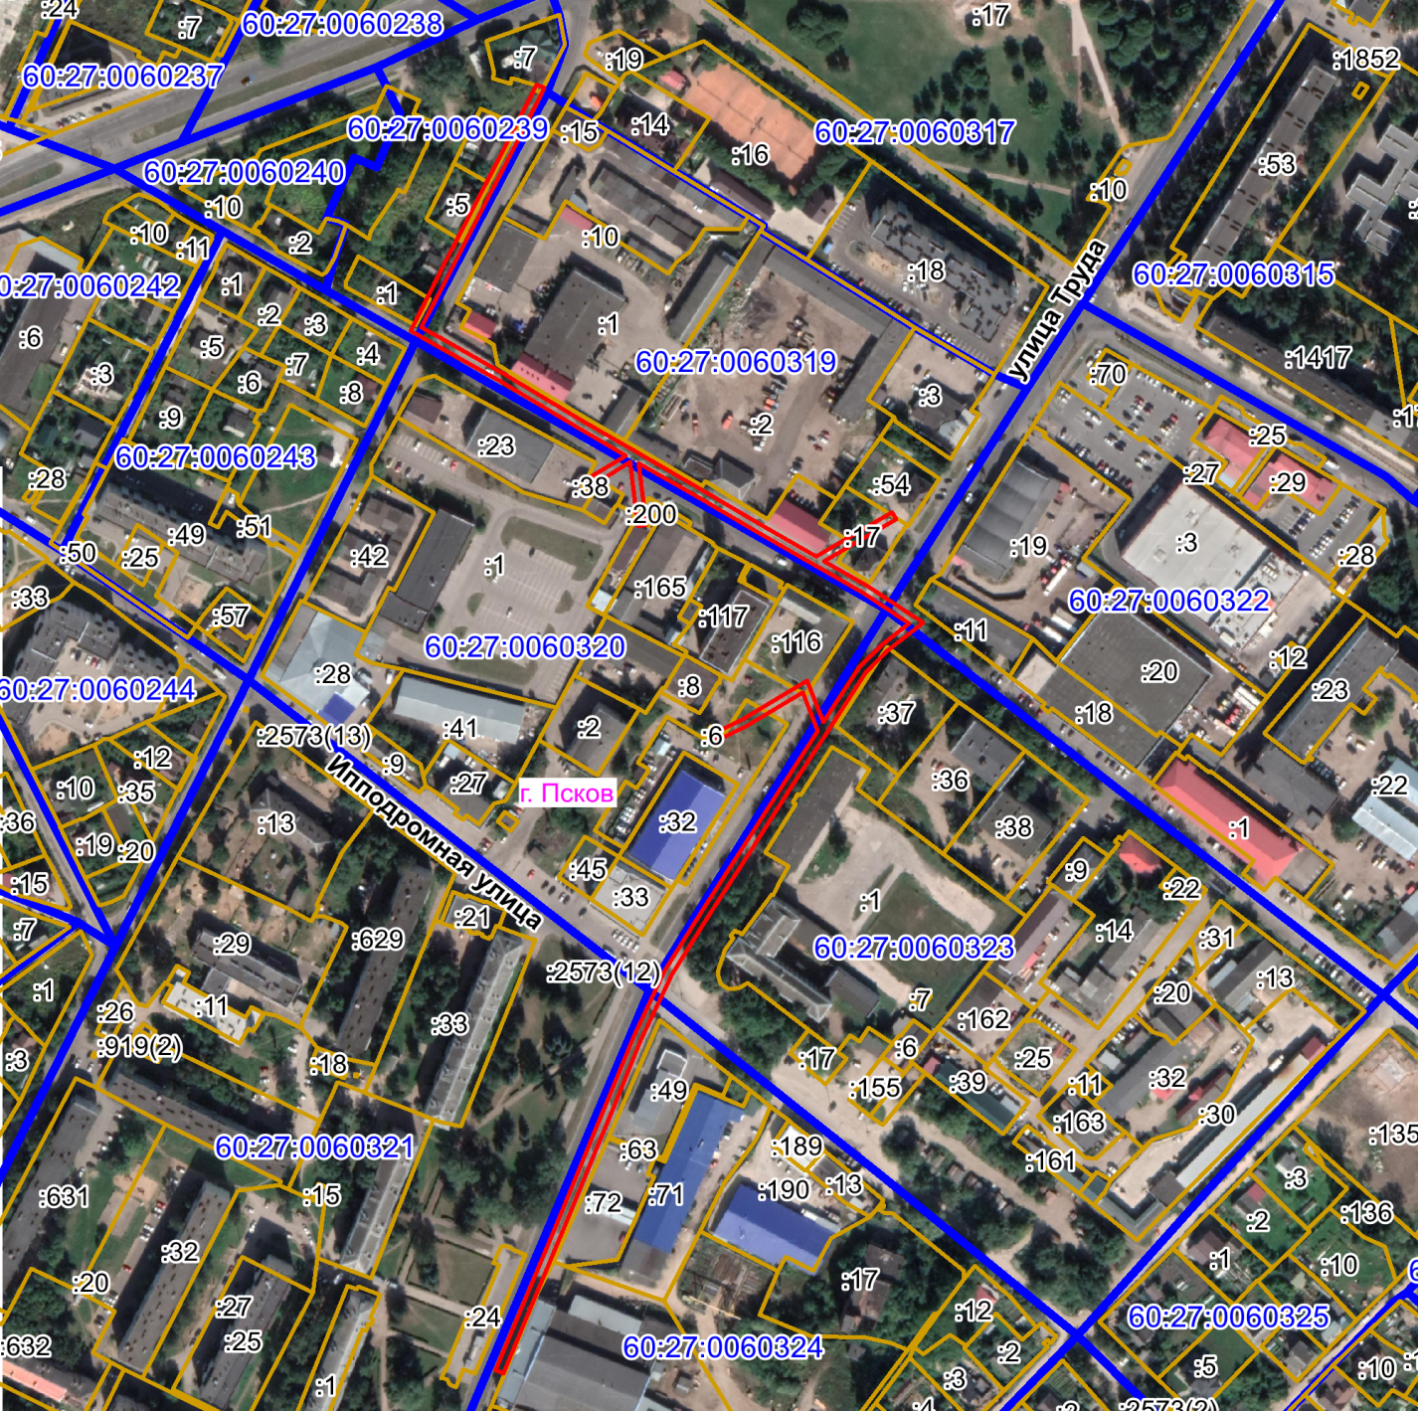
Масштаб 1:3000

Граница публичного сервитута
Используемые условные знаки и обозначения:

Каталог координат:
ВЛ-0,4 кВ №1 от ТП №41
Номер угла | X, м | Y, м | Средняя квадратическая погрешность характерной точки
1 | 501964,07 | 1273267,39 | 0,1
2 | 501962,31 | 1273270,99 | 0,1
3 | 501936,18 | 1273258,17 | 0,1
4 | 501906,66 | 1273243,37 | 0,1
5 | 501873,64 | 1273226,70 | 0,1
6 | 501844,69 | 1273212,25 | 0,1
7 | 501838,47 | 1273223,02 | 0,1
8 | 501822,18 | 1273251,38 | 0,1
9 | 501798,42 | 1273290,04 | 0,1
10 | 501783,73 | 1273314,72 | 0,1
11 | 501765,71 | 1273344,89 | 0,1
12 | 501747,31 | 1273375,89 | 0,1
13 | 501732,18 | 1273401,18 | 0,1
14 | 501743,40 | 1273419,73 | 0,1
15 | 501753,87 | 1273437,49 | 0,1
16 | 501750,43 | 1273439,53 | 0,1
17 | 501739,96 | 1273421,79 | 0,1
18 | 501729,87 | 1273405,11 | 0,1
19 | 501718,11 | 1273425,27 | 0,1
20 | 501699,76 | 1273452,38 | 0,1
21 | 501686,05 | 1273435,53 | 0,1
22 | 501675,46 | 1273425,10 | 0,1
23 | 501646,24 | 1273406,55 | 0,1
24 | 501617,06 | 1273388,12 | 0,1
25 | 501587,03 | 1273369,24 | 0,1
26 | 501556,46 | 1273350,07 | 0,1
27 | 501526,99 | 1273332,14 | 0,1
28 | 501494,73 | 1273317,37 | 0,1
29 | 501462,73 | 1273304,69 | 0,1
30 | 501429,89 | 1273291,47 | 0,1
31 | 501401,16 | 1273279,85 | 0,1
32 | 501364,52 | 1273265,10 | 0,1
33 | 501331,22 | 1273251,57 | 0,1
34 | 501332,72 | 1273247,87 | 0,1
35 | 501366,02 | 1273261,40 | 0,1
36 | 501402,66 | 1273276,15 | 0,1
37 | 501431,39 | 1273287,77 | 0,1
38 | 501464,21 | 1273300,97 | 0,1
39 | 501496,31 | 1273313,69 | 0,1
40 | 501528,87 | 1273328,60 | 0,1
41 | 501558,56 | 1273346,67 | 0,1
42 | 501589,15 | 1273365,86 | 0,1
43 | 501619,20 | 1273384,74 | 0,1
44 | 501646,68 | 1273402,09 | 0,1
45 | 501665,41 | 1273394,95 | 0,1
46 | 501648,75 | 1273367,87 | 0,1
47 | 501641,72 | 1273353,57 | 0,1
48 | 501645,30 | 1273351,81 | 0,1
49 | 501652,25 | 1273365,93 | 0,1
50 | 501671,35 | 1273396,97 | 0,1
51 | 501650,90 | 1273404,77 | 0,1
52 | 501677,96 | 1273421,96 | 0,1
53 | 501689,01 | 1273432,83 | 0,1
54 | 501699,46 | 1273445,68 | 0,1
55 | 501714,73 | 1273423,13 | 0,1
56 | 501728,12 | 1273400,17 | 0,1
57 | 501743,87 | 1273373,85 | 0,1
58 | 501762,27 | 1273342,85 | 0,1
59 | 501778,11 | 1273316,33 | 0,1
60 | 501747,78 | 1273319,82 | 0,1
61 | 501747,31 | 1273315,86 | 0,1
62 | 501778,51 | 1273312,25 | 0,1
63 | 501765,82 | 1273292,09 | 0,1
64 | 501769,18 | 1273289,94 | 0,1
65 | 501781,85 | 1273310,06 | 0,1
66 | 501795,00 | 1273287,96 | 0,1
67 | 501818,74 | 1273249,34 | 0,1
68 | 501835,01 | 1273221,02 | 0,1
69 | 501843,11 | 1273206,99 | 0,1
70 | 501875,44 | 1273223,12 | 0,1
71 | 501908,46 | 1273239,79 | 0,1
72 | 501937,96 | 1273254,59 | 0,1
1 | 501964,07 | 1273267,39 | 0,1

Глава Администрации
города Пскова Б.А. Елкин

